PROJECT SHUTTLE BUS



Disusun oleh :

Kelompok 7 (CSS)

1. Ali Nashrulloh Budiman
2. Damar Bayu Hanugrah
3. Harry Handani
4. Kevan Altaf Avanza
5. Sarah Aulia Rahmah
6. Sirrul Fatih
7. Wakhida Fajar Ardhiani

UNIVERSITAS SULTAN AGENG TIRTAYASA

Fakultas Teknik

Prodi Informatika

2023

1. Latar belakang

Universitas Sultan Ageng Tirtayasa (UNTIRTA) adalah salah satu perguruan tinggi terkemuka di Indonesia yang memiliki ribuan mahasiswa dan staf yang harus berpindah antar kampus dan lokasi universitas secara teratur. Untuk memenuhi kebutuhan mobilitas ini, UNTIRTA telah menyediakan layanan transportasi shuttle bus. Namun, manajemen transportasi shuttle bus ini seringkali mengalami tantangan dalam hal efisiensi dan aksesibilitas yang optimal bagi seluruh komunitas kampus. Dalam konteks ini, proyek pembuatan aplikasi booking shuttle bus untuk UNTIRTA muncul sebagai inisiatif yang sangat relevan. Berikut adalah beberapa alasan mendasar yang mendukung perlunya proyek ini:

1. **Kepadatan Mahasiswa dan Staf** : Dengan populasi mahasiswa dan staf yang besar, UNTIRTA sering menghadapi masalah kepadatan di transportasi shuttle bus saat jam sibuk. Hal ini dapat mempengaruhi keterlambatan dalam kehadiran di kelas atau pekerjaan.
2. **Optimalisasi Sumber Daya** : Aplikasi ini akan membantu UNTIRTA dalam mengelola sumber daya shuttle bus dengan lebih efisien, termasuk alokasi bus, penjadwalan, dan pemantauan penggunaan.
3. **Peningkatan Kepuasan Pengguna** : Dengan aplikasi booking, pengguna (mahasiswa, staf, dan dosen) dapat dengan mudah merencanakan perjalanan mereka, menghindari antrian, dan memastikan tempat duduk tersedia sesuai kebutuhan mereka.
4. **Kemajuan Teknologi** : Mengadopsi teknologi modern seperti aplikasi mobile merupakan langkah positif dalam menjaga kebersamaan UNTIRTA dengan perkembangan zaman, serta meningkatkan citra universitas sebagai lembaga yang inovatif dan peduli terhadap kebutuhan pengguna.
5. **Keberlanjutan Lingkungan** : Dengan memfasilitasi penggunaan shuttle bus yang lebih efisien, proyek ini juga akan membantu dalam mengurangi dampak lingkungan dari kendaraan pribadi.
6. **Kemudahan Administratif** : Aplikasi ini juga akan membantu departemen administrasi UNTIRTA dalam melacak penggunaan transportasi shuttle bus, membuat laporan, dan melakukan analisis kinerja.

Melalui proyek ini, Kami bertujuan untuk memberikan solusi transportasi yang lebih baik bagi UNTIRTA, meningkatkan efisiensi operasional, dan memberikan layanan yang lebih baik kepada pengguna. Dengan integrasi teknologi canggih dalam bentuk aplikasi booking, Kami berkomitmen untuk meningkatkan pengalaman mobilitas di UNTIRTA dan mendukung kemajuan pendidikan dan lingkungan yang berkelanjutan.

1. Pengenalan project

Proyek Aplikasi Booking Shuttle Bus UNTIRTA bertujuan untuk menciptakan sebuah aplikasi mobile yang akan mempermudah dan meningkatkan pengalaman perjalanan bagi seluruh komunitas UNTIRTA. Aplikasi ini akan memberikan kemampuan untuk:

1. **Pemesanan Mudah** : Pengguna dapat dengan mudah memesan tempat duduk di shuttle bus sesuai dengan jadwal yang tersedia.
2. **Informasi Real-time** : Aplikasi akan menyediakan informasi real-time tentang kedatangan shuttle bus, jadwal, dan rute yang tersedia.
3. **Manajemen Ketersediaan Tempat Duduk** : Penumpang dapat memastikan ketersediaan tempat duduk dan menghindari antrean panjang.
4. **Pelacakan dan Pelaporan** : Aplikasi ini juga akan membantu dalam melacak penggunaan shuttle bus, membuat laporan, dan analisis performa untuk perbaikan berkelanjutan.

Dengan Aplikasi Booking Shuttle Bus UNTIRTA, kami berharap untuk memberikan manfaat berikut:

- Meningkatkan efisiensi transportasi di dalam kampus dan antara kampus-kampus UNTIRTA.

- Mengurangi kemacetan dan waktu tunggu bagi pengguna layanan shuttle bus.

- Memberikan pengalaman perjalanan yang lebih nyaman dan terencana.

- Mengintegrasikan teknologi modern dalam operasional transportasi kampus.

- Dukungan terhadap keberlanjutan lingkungan dengan mengurangi penggunaan kendaraan pribadi.

Kami berkomitmen untuk menghadirkan aplikasi yang dapat meningkatkan kualitas hidup akademik dan mengoptimalkan mobilitas di seluruh kampus UNTIRTA. Kami mengundang seluruh komunitas UNTIRTA untuk bergabung dalam perjalanan menuju mobilitas yang lebih baik dan efisien dengan Aplikasi Booking Shuttle Bus UNTIRTA. Terima kasih atas dukungan Anda dalam proyek ini.

1. Flowchart

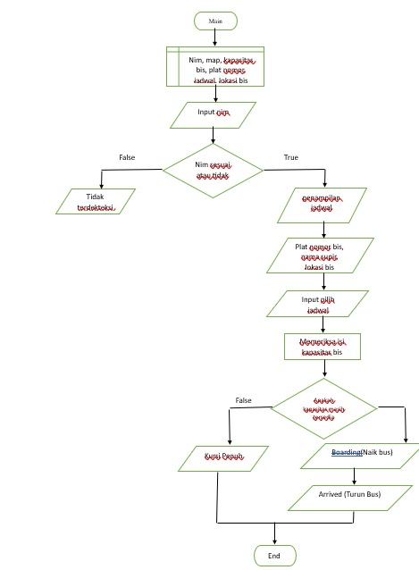

1. Design

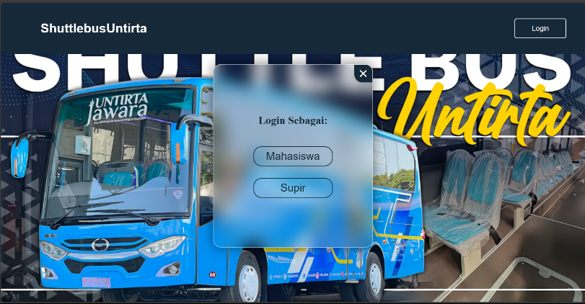

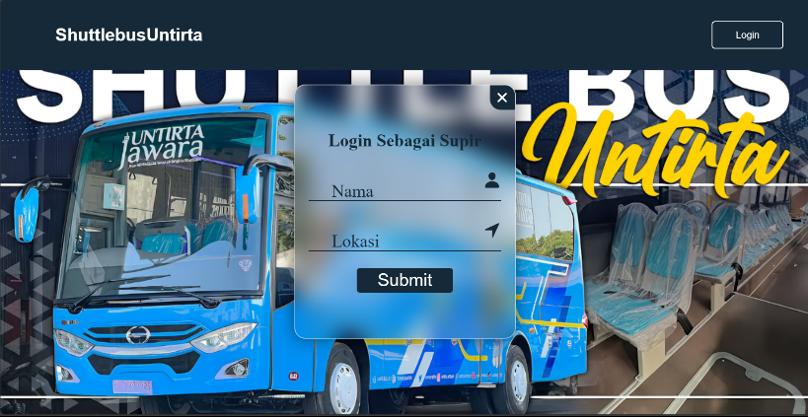

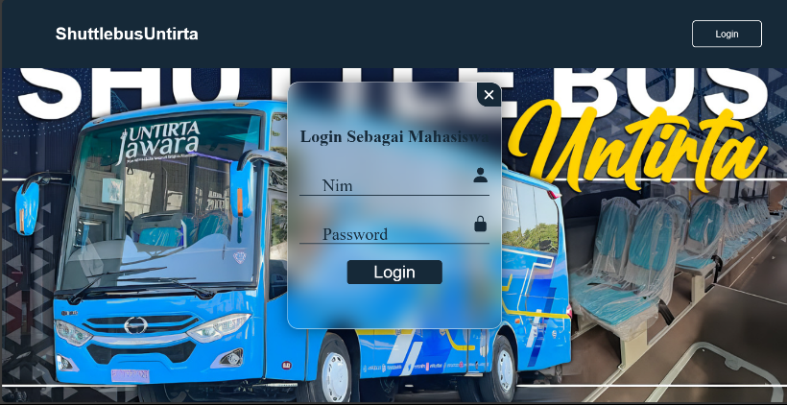

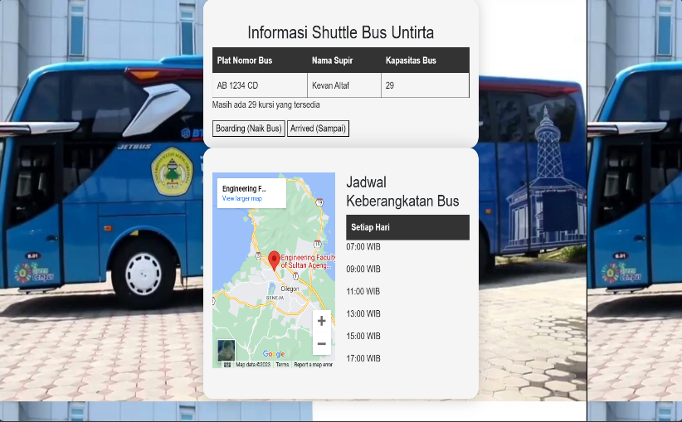

1. Keuntungan dan Kekurangan

**Keuntungan Aplikasi Shuttle Bus**

1. Peningkatan Mobilitas : Memungkinkan mahasiswa, staf, dan dosen UNTIRTA untuk dengan mudah mengakses transportasi internal kampus, sehingga meningkatkan mobilitas mereka antar kampus dan ke fasilitas kampus lainnya.
2. Efisiensi Waktu : Mengurangi waktu tunggu dan ketidakpastian dalam perjalanan dengan memberikan informasi real-time tentang jadwal dan kedatangan shuttle bus.
3. Kenyamanan dan Pengalaman yang Lebih Baik : Memberikan pengguna pengalaman perjalanan yang lebih nyaman dengan memungkinkan mereka memesan tempat duduk sebelumnya, menghindari antrean, dan mengetahui kapasitas bus.
4. Manajemen yang Lebih Baik : Membantu manajemen UNTIRTA dalam mengelola operasional transportasi dengan lebih efisien, termasuk alokasi sumber daya dan pemantauan real-time.
5. Kemudahan Administratif : Mempermudah pelacakan penggunaan shuttle bus, membuat laporan, dan melakukan analisis untuk perbaikan berkelanjutan.
6. Dukungan untuk Keberlanjutan Lingkungan : Mengurangi penggunaan kendaraan pribadi di kampus, yang berpotensi mengurangi emisi gas buang dan mendukung upaya keberlanjutan.

**Kekurangan Proyek Aplikasi Shuttle Bus**

1. Ketergantungan pada Teknologi : Aplikasi ini memerlukan infrastruktur teknologi yang andal. Jika terjadi gangguan sistem atau pemadaman listrik, ini dapat mempengaruhi aksesibilitas dan penggunaan layanan shuttle bus.
2. Keterbatasan Akses Teknologi : Tidak semua anggota komunitas UNTIRTA mungkin memiliki perangkat mobile atau akses internet yang memadai untuk menggunakan aplikasi ini. Hal ini dapat menciptakan kesenjangan dalam aksesibilitas.
3. Proses Implementasi Awal : Proses implementasi aplikasi ini memerlukan waktu dan sumber daya yang signifikan. Pelatihan dan pengenalan kepada pengguna juga dapat memerlukan upaya tambahan.
4. Privasi dan Keamanan Data : Aplikasi ini akan mengumpulkan data pribadi pengguna, sehingga penting untuk memastikan bahwa ada langkah-langkah yang kuat dalam menjaga privasi dan keamanan data.
5. Biaya Operasional : Meskipun aplikasi ini dapat meningkatkan efisiensi jangka panjang, ada biaya awal dan biaya operasional yang perlu dikeluarkan untuk mengembangkan dan menjalankan aplikasi ini.
6. Resistensi Perubahan : Beberapa anggota komunitas UNTIRTA mungkin mengalami resistensi terhadap perubahan dalam sistem transportasi yang sudah ada.
7. Masalah Teknis : Seperti pada banyak aplikasi teknologi, masalah teknis seperti bug atau gangguan sistem dapat terjadi dan mempengaruhi pengalaman pengguna.

Penting untuk mencatat bahwa banyak kekurangan ini dapat diatasi dengan perencanaan yang baik, pelatihan, dan manajemen yang cermat. Dengan perhatian terhadap kepentingan dan kebutuhan semua pihak yang terlibat, proyek ini dapat menjadi langkah positif menuju penyediaan layanan transportasi yang lebih baik di UNTIRTA.